Medieninformation

7. Ausgabe: women - Eine Verneigung vor der weiblichen Stimme

Yasmo
Ein gesellschaftspolitischer Revueabend mit Yasmo & friends

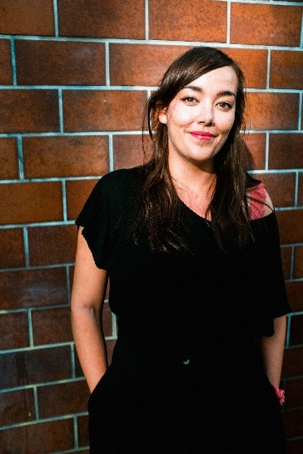
Yasmo, die renommierte Wiener Künstlerin, bringt ihre einzigartige Mischung aus Spoken Word und Hip-Hop auf die Bühne des Theater Akzent. Die mehrfach ausgezeichnete Poetry-Slam-Meisterin präsentiert einen gesellschaftspolitischen Revueabend, der das Publikum mit ihrer kraftvollen Stimme und scharfsinnigen Texten in den Bann ziehen wird.

Geboren 1990 in Wien, hat sich Yasmo als eine der führenden Stimmen der österreichischen Spoken-Word-Szene etabliert. Ihre Texte, die sowohl gesellschaftskritisch als auch humorvoll und persönlich sind, spiegeln die Komplexität unserer Zeit wider. Mit ihrem neuen Album "Laut & Lost" beweist die Künstlerin einmal mehr ihre Fähigkeit, relevante Themen anzusprechen und dabei musikalische Grenzen zu überschreiten.

Der Abend mit Yasmo bietet dem Publikum die Gelegenheit, eine der innovativsten und authentischsten Künstlerinnen Österreichs live zu erleben. Ihre Performance verspricht nicht nur Unterhaltung, sondern auch Denkanstöße und emotionale Tiefe – ein Ereignis, das man nicht verpassen sollte.

Termin: 30.1.2025
Beginn: 19:30 Uhr
Preise: Euro 34,-/26,-

Kartenvorverkauf: 1040 Wien, Argentinierstraße 37
von Montag bis Samstag von 13.00 bis 18.00 Uhr
Karten Hotline: 01/501 65/13306
www.akzent.at
Pressefotos in 300dpi und –texte für Ihre Ankündigung stehen auf unserer Website www.akzent.at in unserem Pressebereich zur Verfügung.

Biografie:
Yasmo a.k.a. Yasmin Hafedh, *1990 in Wien, ist Musikerin, Autorin, Songwriterin und Kulturschaffende.
Seit 2007 steht sie auf Bühnen und gewann 2009 (als erste Österreicherin) den Titel der deutschsprachigen Meisterin im U20 Poetry Slam, um 2013 dann als erste Frau den österreichischen
Poetry Slam Meisterschaftstitel zu holen. Sie tourt mit ihren Texten quer durch die Welt.
Mit ihrer Hiphop-Jazz-Bigband “Yasmo & die Klangkantine” veröffentlichte sie 2023 ihr fünftes Studioalbum „Laut & Lost“, für das sie erneut für den Amadeus Austrian Music Award nominiert
wurden.
Außerdem co-kuratierte sie das Popfest Wien 2019 sowie den Kultursommer 2021 und 2022. Yasmo erschien mit ihren Texten in zahlreichen Literaturanthologien, sie gilt als eine der besten Texterinnen des Landes und gibt auch Klassen zum kreativen Schreiben, zuletzt bei der Schule für Dichtung. 2021 wurde sie ein zweites Mal zur Songwriterin des Jahres bei den Austrian Amadeus Music Awards nominiert. Mit „Die Krise schreibt man nicht mit langem ,I`, auch wenn sie riesengroß ist“ veröffentlichte sie mit Mieze Medusa 2023 auch ein Buch und aktuell laufen die Proben für ihr erstes Theaterstück im Rabenhof. Was die Zukunft sonst noch bringt, darf man also mit Spannung erwarten.

